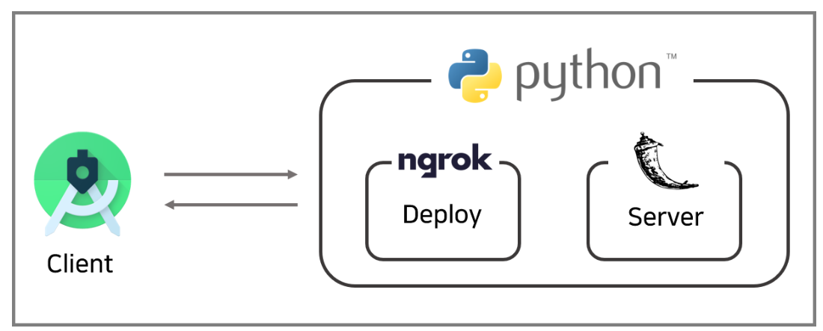

서버 주소 생성

https://9c98-118-176-93-78.jp.ngrok.io

개발 단계에서 domain 을 부여해 이미지 파일을 flask 서버로 받아와 전처리 후 다시 안드로이드 스튜디오로 받아오는 과정에서, 별도의 개발 서버로 옮기고 build와 deploy 를 하는 번거로운 과정을 거쳐야 한다.

개발용 로컬 호스트를 tunneling을 통해(Secure tunnels to localhost) 외부에서 연결할 수 있도록 해주는 ngrok를 사용하면 쉽고 빠르게 로컬 개발 환경을 외부에 공개할 수 있다.

Ocr 전처리 이후



